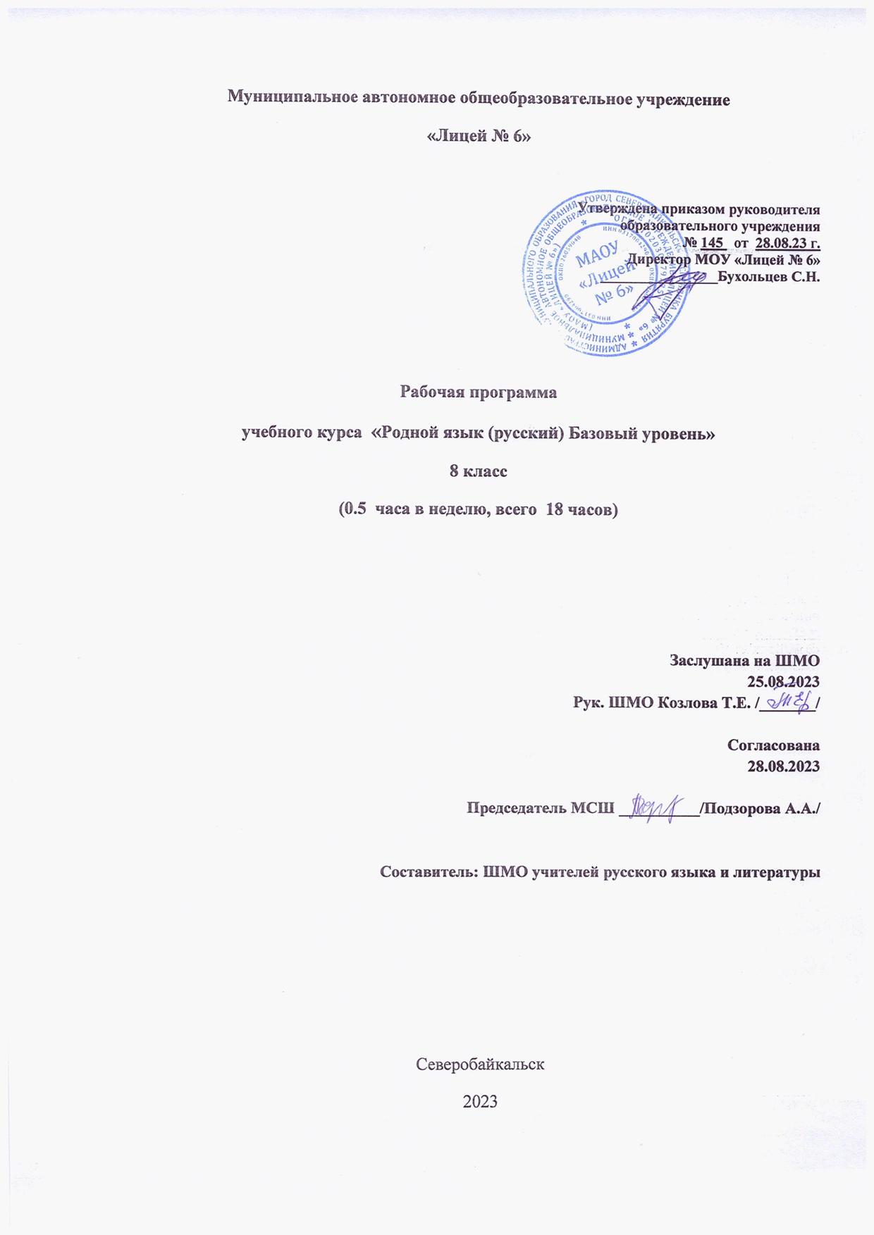
Планируемые результаты освоения учебного предмета «Родной язык (русский)»

Личностные результаты:

- представление о русском языке как духовной, нравственной и культурной ценности народа; осознание национального своеобразия русского языка; познавательный интерес и уважительное отношение к русскому языку, а через него – к родной культуре; ответственное отношение к сохранению и развитию родного языка;
- осознание роли русского родного языка в жизни общества и государства, в современном мире, осознание роли русского родного языка в жизни человека, осознание языка как развивающегося явления, взаимосвязи исторического развития языка с историей общества, осознание национального своеобразия, богатства, выразительности русского родного языка;
- представление о речевом идеале; стремление к речевому самосовершенствованию; способность анализировать и оценивать нормативный, этический и коммуникативный аспекты речевого высказывания;
- увеличение продуктивного, рецептивного и потенциального словаря; расширение круга используемых языковых и речевых средств родного языка.

Метапредметные результаты:

- совершенствование коммуникативных умений и культуры речи, обеспечивающих свободное владение русским литературным языком в разных сферах и ситуациях его использования; обогащение словарного запаса и грамматического строя речи учащихся; развитие готовности и способности к речевому взаимодействию и взаимопониманию, потребности к речевому самосовершенствованию;
- владение разными способами организации интеллектуальной деятельности и представления ее результатов в различных формах: приемами отбора и систематизации материала на определенную тему; умениями определять цели предстоящей работы (в том числе в совместной деятельности), проводить самостоятельный поиск информации, анализировать и отбирать ее; способностью предъявлять результаты деятельности (самостоятельной, групповой) в виде рефератов, проектов; оценивать достигнутые результаты и адекватно формулировать их в устной и письменной форме;
- овладение социальными нормами речевого поведения в различных ситуациях неформального межличностного и межкультурного общения, а также в процессе индивидуальной, групповой деятельности;
- развитие проектного и исследовательского мышления, приобретение практического опыта исследовательской работы по русскому языку, воспитание самостоятельности в приобретении знаний.

Предметные результаты:

- умение опознавать, анализировать, классифицировать языковые факты, оценивать их с точки зрения нормативности, соответствия ситуации и сфере общения; умение работать с текстом, осуществлять информационный поиск, извлекать и преобразовывать необходимую информацию;
- понимание и истолкование значения слов с национально-культурным компонентом, правильное употребление их в речи; понимание особенностей употребления слов с суффиксами субъективной оценки в произведениях устного народного творчества и произведениях художественной литературы разных исторических эпох;
- понимание слов с живой внутренней формой, специфическим оценочно-характеризующим значением; осознание национального своеобразия общеязыковых и художественных метафор, народных и поэтических слов-символов, обладающих традиционной метафорической образностью.
- понимание и истолкование значения крылатых выражений; знание источников крылатых выражений, фразеологических оборотов с национально-культурным компонентом, пословиц и поговорок комментирование истории происхождения таких выражений, уместное употребление их в современных ситуациях речевого общения;
- характеристика лексики с точки зрения происхождения, понимание роли заимствованной лексики в современном русском языке; распознавание слов, заимствованных русским языком из языков народов России и мира; общее представление об особенностях освоения иноязычной лексики; определение значения лексических заимствований последних десятилетий; целесообразное употребление иноязычных слов;
- определение различий между литературным языком и диалектами; осознание диалектов как части народной культуры; понимание национально-культурного своеобразия диалектизмов;
- осознание изменений в языке как объективного процесса; понимание внешних и внутренних факторов языковых изменений; общее представление об активных процессах в современном русском языке;
- овладение основными нормами русского литературного языка (орфоэпическими, лексическими, грамматическими, стилистическими), нормами речевого этикета; приобретение опыта использования языковых норм в речевой практике при создании устных и письменных высказываний; стремление к речевому самосовершенствованию, овладение основными стилистическими ресурсами лексики и фразеологии языка;
- соблюдение на письме и в устной речи норм современного русского литературного языка и правил речевого этикета;
- использование различных словарей, в том числе мультимедийных;
- обогащение активного и потенциального словарного запаса, расширение объёма используемых в речи грамматических средств для свободного выражения мыслей и чувств на родном языке адекватно ситуации и стилю общения;

СОдержание учебного предмета
«РОДНОЙ язык (Русский)»

8 класс (18 ч)
Раздел 1. Язык и культура (3 ч)
Исконно русская лексика. Собственно русские слова как основной источник развития лексики русского литературного языка.
Роль старославянизмов в развитии русского литературного языка и их приметы.
Русский язык как зеркало национальной культуры и истории народа на примере «бытовой» лексики Кемеровской области-Кузбасса.
Развитие языка как объективный процесс. Стремительный рост словарного состава языка.
Раздел 2. Культура речи (7 ч)
Основные орфоэпические нормы современного русского литературного языка. Типичные орфоэпические и акцентологические ошибки в современной речи. Нарушение орфоэпической нормы как художественный приём.

Основные лексические нормы современного русского литературного языка. Терминология и точность речи. Нормы употребления терминов в научном стиле речи. Лексическая сочетаемость слова и точность. Речевая избыточность и точность. Тавтология. Плеоназм. Типичные ошибки, связанные с речевой избыточностью.

Основные грамматические нормы современного русского литературного языка. Типичные грамматические ошибки. Нормы построения словосочетаний по типу согласования.
Типичные грамматические ошибки. Правильное построение словосочетаний. Нормы употребления причастных и деепричастных оборотов.

Речевой этикет. Активные процессы в речевом этикете. Новые варианты приветствия и прощания, возникшие в СМИ. Речевая агрессия. Этика и этикет в электронной среде общения. Этикет Интернет- переписки, интернет-полемики, интернет-дискуссии
Раздел 3. Речь. Речевая деятельность. Текст (8 ч)
Язык и речь. Виды речевой деятельности. Эффективные приёмы слушания.
Текст как единица языка и речи. Функциональные разновидности языка. Язык художественной литературы.
Русский язык в Интернете. Сочинение в жанре письма другу (в том числе электронного), страницы дневника и т.д.
Правила информационной безопасности при общении в социальных сетях.
Функциональные разновидности языка. Разговорная речь.
Официально-деловой стиль. Деловое письмо, его структурные элементы и языковые особенности.

ТЕМАТИЧЕСКОЕ ПЛАНИРОВАНИЕ
8 КЛАСС
№ | Тема урока | Кол-во часов | Дата  по плану | Дата  по факту
 | Исконно русская лексика. Собственно русские слова как основной источник развития лексики русского литературного языка. Роль старославянизмов в развитии русского литературного языка и их приметы. | 1 | 09.01
 | Русский язык как зеркало национальной культуры и истории народа на примере «бытовой» лексики Кемеровской области-Кузбасса. Составление тематического словарика | 1 | 16.01
 | Развитие языка как объективный процесс. Стремительный рост словарного состава языка. | 1 | 23.01
 | Основные орфоэпические нормы современного русского литературного языка. Типичные орфоэпические и акцентологические ошибки в современной речи. Нарушение орфоэпической нормы как художественный приём. | 1 | 30.01
 | Терминология и точность речи. Нормы употребления терминов в научном стиле речи. Лексическая сочетаемость слова и точность. Речевая избыточность и точность. | 1 | 06.02
 | Тавтология. Плеоназм. Типичные ошибки, связанные с речевой избыточностью. | 1 | 13.02
 | Типичные грамматические ошибки. Нормы построения словосочетаний по типу согласования. | 1 | 20.02
 | Типичные грамматические ошибки. Правильное построение словосочетаний. Нормы употребления причастных и деепричастных оборотов. | 1 | 27.02
 | Речевой этикет. Активные процессы в речевом этикете. Новые варианты приветствия и прощания, возникшие в СМИ. | 1 | 05.03
 | Этика и этикет в электронной среде общения. Этикет Интернет- переписки, интернет-полемики, интернет-дискуссии. Речевая агрессия. Ненормативная лексика – показатель низкой культуры человека. | 1 | 12.03
 | Язык и речь. Виды речевой деятельности. Эффективные приёмы слушания. | 1 | 19.03
 | Текст как единица языка и речи. Функциональные разновидности языка. Язык художественной литературы | 1 | 02.04
 | Сочинение в жанре письма другу (в том числе электронного), страницы дневника и т.д. | 1 | 09.04
 | Функциональные разновидности языка. Разговорная речь. | 1 | 16.04
 | Официально-деловой стиль. Деловое письмо, его структурные элементы и языковые особенности. | 1 | 23.04
 | Итоговая контрольная работа (тест) | 1 | 07.05
 | Итоговое занятие | 1 | 14.05
 | Проект | 1 | 21.05

